# Opdracht Maaien

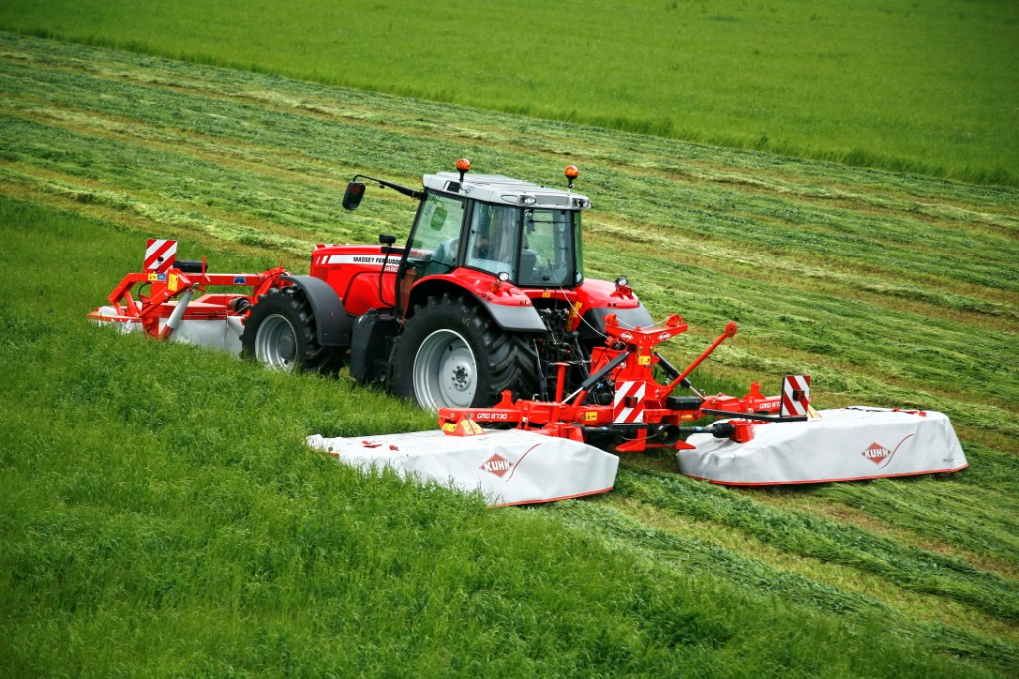

## Inleiding

Voor de veehouder kunnen het de belangrijkste dagen van het jaar zijn, wanneer het gras lang genoeg is en de zon weer gaat schijnen. Dan moet het gebeuren, de voederwinning van gras komt weer opgang. Maaien, schudden, harken en persen of inkuilen. Een goede voerkwaliteit betekent een goede opname door het vee, dus een goede productie. Een regenbui in het gemaaide gras betekent kwaliteitsvermindering. Een veehouder en een loonwerker kijken altijd tegelijk naar de lucht en naar de klok.

In de moderne mechanisatie wereld staat kwaliteit bij hoge capaciteit voorop. Om als toekomstig veehouder of loonwerker te kunnen inspelen op de voerderwinning van gras met een goede kwaliteit is kennis nodig van gewas en machines.

In deze bundel verdiepen we ons in de machines die het gras maaien. Daarbij hebben we het over alle soorten maaiers in het algemeen, daarna duiken we verder in op de machines voor ruwvoederwinning.

***Als je deze bundel hebt uitgewerkt en laten voorzien van een paraaf, mag je op je stage de BPV Opdracht maaien gaan uitvoeren.***

## Algemeen

In dit hoofdstuk worden maaimachines voor landbouwdoeleinden behandeld.

De volgende machines komen aanbod: trommelmaaier, schijvenmaaier, trommelschijvenmaaier, dubbele messenbalk, bloter en klepelmaaier.

Het doel van een maaimachine is het af snijden van gras, granen of onkruiden.

### Bloter

Na de weidegang van vee, blijven er altijd plekken over waar het gras niet is afgevreten. Dit geeft een slordig zicht op de weide en de kwaliteit van de grasmat gaat erdoor achteruit. Andere grassoorten en onkruiden krijgen op deze plekken de ruimte om te groeien en te vermeerderen. Dat gaat ten koste van het goede gras. Om te voorkomen dat andere planten dan het goede gras de kop kunnen op steken moeten de bossen gras toppen. Dat kan met een normale maaimachine of met een bloter of klepelmaaier.

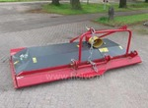Normale maaimachines maaien te kort waardoor de groeipunten worden afgemaaid en het langer duurt voor het gras weer aan het groeien is. Een bloter staat over het algemeen hoge afgesteld waardoor de groeipunten behouden blijven. Ook maait de bloter in kortere stukjes en verspreid deze over de volledige werkbreedte, dit blijft liggen en vergaat. De messen van de bloter kunnen wel met 1500omw./min. draaien, daardoor is de slagkracht op het gewas zeer groot.

De maaihoogte van de bloter stel je in aan de hand van de glijsloffen of loopwielen. Onder de bloter vindt je meestal meerdere verticale rotoren met twee messen. Deze dienen eens per jaar geslepen te worden, daarna moet je ze ook altijd balanceren om extra slijtage aan lagers te voorkomen. Een bloter dien je na een volle werkdag door te smeren en schoon te spuiten.

### Klepelmaaier

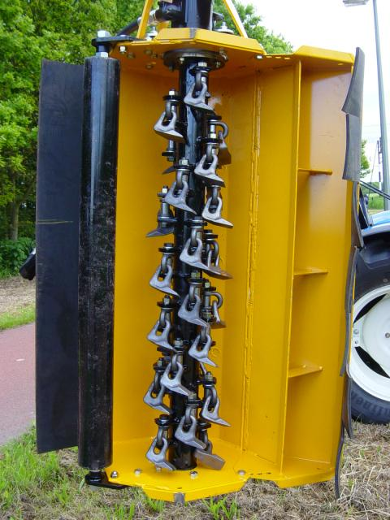De klepelmaaier doet eigenlijk hetzelfde als een bloter. Hij snijd het gewas niet maar slaat het van de plant af met stalen of kunststoffen klepels. Op een klepelmaaier kunnen ook speciale brede klepels worden gemonteerd. Deze zijn ervoor om lichte houtachtige planten te maaien en te hakselen. Een klepelmaaier bestaat dan ook uit een horizontale as met daaraan vast de hangende klepels.

De klepelmaaier is zwaarder gebouwd dan een bloter en kan daardoor zwaardere gewassen verwerken. Het nadeel van een bloter is dat deze sneller het groeipunt of de hele plant beschadigd. Je komt de klepelmaaier veel tegen bij bermenonderhoud. De maaihoogte van de klepelmaaier kun je instellen aan de hand van glijsloffen of een geleide rol. De klepelmaaier wordt ook gebruikt om onkruiden of stoppels te maaien op bouwland.

### Dubbele messenbalk

De dubbele messenbalk is vooral bedoelt voor het maaien van dunne stengels, zoals: grassen, granen en riet. De messenbalk maakt knippende bewegingen en knipt daarmee het gewas af. Daarna valt het om zonder dat het gewas verder kort wordt geknipt of beschadigd.

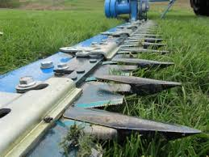De messenbalk is bekent van de maaibalk aan oude tractoren. Tegenwoordig kom je ze veel tegen in het graan voorzetstuk van een combine, de maaikorf of aan de tractoren van het waterschap. Een enkele keer kun je de maaibalk nog tegenkomen bij het maaien van graszaad. De maaibalk heeft een lage vermogens behoefte en een laag eigengewicht. Door zijn lage vermogensbehoefte kan de messenbalk goed aangedreven worden via een hydraulische motor. Het lage eigengewicht zorgt minder druk op de bodem. De capaciteit is daarentegen laag. De maaihoogte van de maaibalk is meestal in te stellen aan de hand van glijsloffen.

### Trommelmaaier

De trommelmaaier is het oudste type cirkelmaaier. Een oud bekent merk van Nederlandse bodem is de PZ uit Geldrop.

Een trommelmaaier bestaat uit een bovenliggende aandrijving met daaronder tonnen (de trommels). Onder die tonnen zitten schotels waarop de scharnierende messen zijn bevestigd. Het complete maaigedeelte rust op steunschotels die dezelfde diameter hebben als de bovenliggende schotels. Er kunnen 2 tot 4 mesjes op een trommel zitten. Per maaier kunnen 1 tot 4 trommels aanwezig zijn afhankelijk van de werkbreedte en de trommeldiameter.

De schotels draaien meestal paarsgewijs tegen elkaar in en kunnen een diameter hebben van 45cm tot 100cm. Aan een trommelmaaier zit veel staal, daardoor is de machine erg zwaar. Daarentegen kunnen de mesjes grote snelheden bereiken doordat de diameters van de trommels groot zijn. Door de grote snelheid is de slagkracht groot, de snelheid van een mesje kan wel oplopen tot 300km/h.

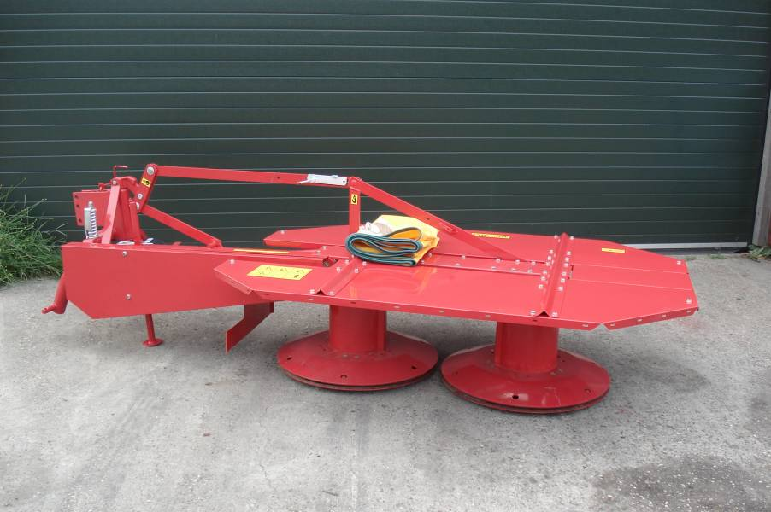De maaihoogte van een trommelmaaier is gemakkelijk in te stellen. Door de steunschotels in of uit te draaien varieer je gemakkelijk de maaihoogte. Ook is de maaihoogte in te stellen door voor mesje te kiezen met de juiste vorm en lengte. Het nadeel van een trommelmaaier is dat de doorvoer wordt beperkt door de diameter van de tonnen. Door die beperkte doorvoer, is de vermogensbehoefte groot.

### Schijvenmaaier

Bekende merken als Krone, Pöttinger, Fella, Niemeijer en KUHN leveren schijvenmaaiers. Dat zijn maaiers met een onderliggende aandrijving doormiddel van een platte tandwielkast. Op deze tandwielkast liggen de schijven, soms rond, ovaal of als driehoek. Deze vorm is mede bepalend voor het aantal mesjes dat op de schijf is gemonteerd.

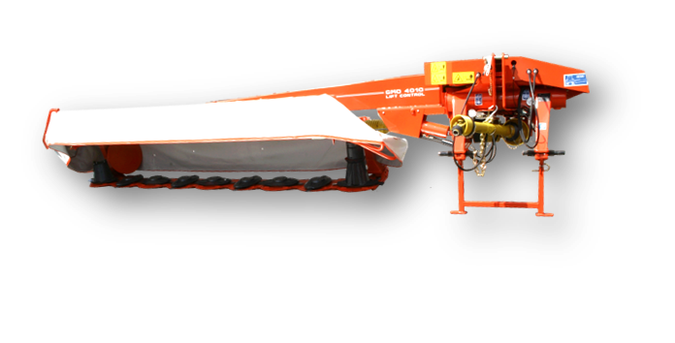De maaier rust op de grond met schoenen (ook wel glijsloffen of steunsloffen genoemd). Op de buitenste schijven zijn vaak kleine trommels met strippen gemonteerd die zorgen voor het naar binnen werken van het gemaaide gras. De maaihoogte is te verstellen met de schoenen en de mesjes.

Doordat de maaier een onderliggende aandrijving heeft is er heel veel ruimte boven de maaibalk. Dat zorgt voor een gemakkelijke doorvoer en een lage vermogensbehoefte. Doordat het gewicht en de vermogensbehoefte laag is bij een grote capaciteit, is de schijvenmaaier een machine voor de loonwerker.

### Trommelschijvenmaaier

De trommelschijvenmaaier is een kruising tussen de trommelmaaier en de schijvenmaaier. Aan de buitenkanten zitten trommels op de maaibalk. Daartussenin liggen schijven. Dit type maaier komt bijna niet meer voor. Daarom wordt deze maaier niet verder besproken.

### Samengevat

In deze bundel hebben we het verder alleen nog maar over de trommelmaaier en de schijvenmaaier. Deze bundel hoort bij het thema voederwinning. De bloter, de klepelmaaier en de dubbele messenbalk horen niet bij dit thema. De eerste twee horen bij cultuurtechniek of graslandverzorging en de laatste hoort bij foeragetechniek (handel van hooi en stro) of zaadwinning. De trommelschijvenmaaier hoort wel bij voederwinning maar komt zelden voor, vandaar dat we op deze machine niet verder gaan in deze bundel.

### Opdrachten

Deze opdrachten gaan over het hoofdstuk hiervoor (algemeen).

#### Opdracht 1:

*Wat is de functie van een bloter?*

*Waarom wordt de bloter niet ingezet bij voederwinning?*

#### Opdracht 2:

*Waar kom je de dubbele messenbalk veel tegen?*

*Wat is een groot voordeel van de dubbele messenbalk?*

#### Opdracht 3:

*Wat is de functie van de klepelmaaier?*

*Waar kom je de klepelmaaier veel tegen?*

*Zoek via het internet op welke soorten klepels er zijn?*

#### Opdracht 4:

*Wat is het voordeel van een trommelmaaier?*

*Wat is het nadeel van een trommelmaaier?*

#### Opdracht 5:

*Wat is het voordeel van een schijvenmaaier?*

*Wat is het nadeel van een schijvenmaaier?*

## Maaien

### Soorten

Er zijn heel veel verschillende soorten maaiers. In het hoofdstuk hiervoor zijn de bekendste typen uit de landbouw genoemd. In dit hoofdstuk worden de verschillende soorten onder trommel- en schijvenmaaiers benoemd.

#### Frontmaaier:

De frontmaaier is een maaier die je tegen komt in de vorm van trommelmaaier, maar ook in de vorm van schijvenmaaier. Deze maaiers hangen in de heffing aan de voorzijde van de tractor in een driepuntsheffing. Ieder merk bouwt frontmaaiers.

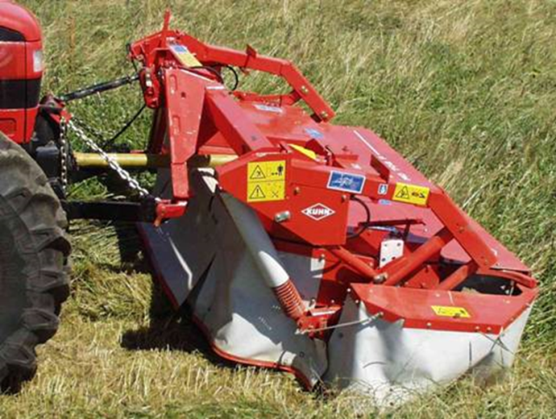Frontmaaiers kunnen verschillende aanbouwbokken hebben, deze bepaald of de frontmaaier geduwd of getrokken wordt. De aanbouwbok bepaald ook of de maaier alleen kan pendelen of zweeft. Er wordt beweerd dat de laatste de beste bodem aanpassing heeft. Omdat deze een klein beetje voorover en achterover kan kantelen. Daarnaast worden deze maaiers door de hydrauliek gelift en niet door de heffing van de tractor. De maaier die alleen pendelend is opgehangen wordt wel gelift met de heffing van de tractor.

#### 

#### achtermaaier:

Er zijn drie soorten achtermaaiers. Zijophanging, pendelophanging en half gedragen. De maaiers hangen allemaal in de heffing van de tractor. De heffing houd de maaier op werkhoogte en met behulp van hydrauliek op de maaier wordt de maaier uit het werk gelift. Tijdens het maaien gebruik je dus de heffing van de tractor niet.

Bij de maaier die half gedragen is, rust het grootste deel van de maaier op het wielstel. Op dit wielstel zitten de cilinders gemonteerd die het liften van de maaier verzorgen.

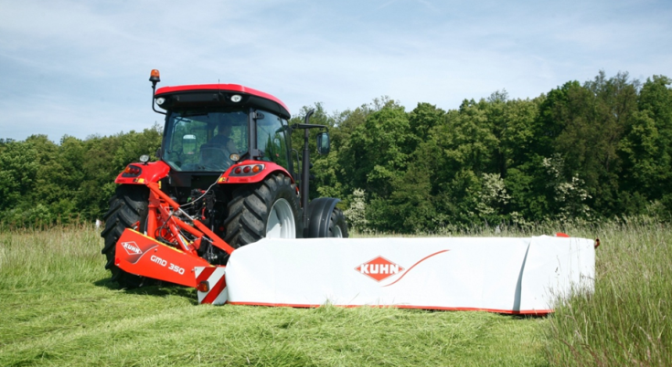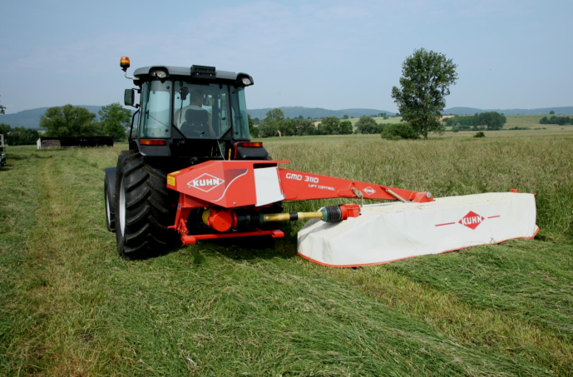

#### Vlindermaaier:

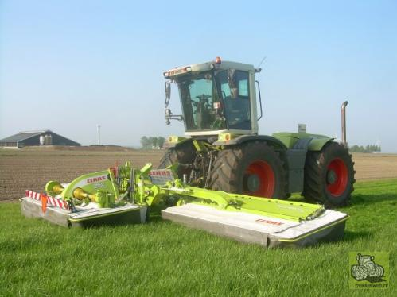Een vlinder maaier is samengesteld uit een frontmaaier in de fronthef van de tractor en twee achtermaaiers in de achterheffing van de tractor, een links en een rechts. De tractor zit er dus tussen. De maaiers zijn in principe hetzelfde. Alleen zijn de maaiers achter met een bok aan elkaar verbonden. De vlindermaaier vind je bijna alleen als schijvenmaaier.

#### Triple maaier:

De triple maaier wordt vaak beschouwd als een vlindermaaier, omdat dezelfde maaiers gebruikt worden. Alleen bij een vlinder maaier zit de tractor tussen de front en achtermaaiers, bij een triple maaier niet. Daar zitten alle maaiers op 1 bok gemonteerd.

### Veiligheid

#### Aankoppelen

Veiligheid bij het aankoppelen moet ter sprake komen omdat er jaarlijks veel ongelukken gebeuren tijdens het aankoppelen van maaimachines.

Tijdens het aankoppelen moet je weten waar het zwaartepunt van de machine ligt. Dus is de machine uitgeklapt of ingeklapt. Op het momenten dat een machine is ingeklapt ligt het zwaartepunt hoger en kan hij daardoor makkelijker omvallen. Maaiers die naar achteren gezwenkt zijn of half gedragen zijn hebben geen last van omvallen.

Koppel altijd eerst de driepuntsheffing aan, zodat omvallen wordt voorkomen. Bij het aankoppelen van de driepuntsheffing kan ook een ketting aangekoppeld moeten worden, deze ontlast de hefinrichting wanneer de machine in het werk is gesteld. Tevens stelt de ketting ook de werkhoogte vast. Daarna koppel je de aftakas en hydrauliek aan. Als laatste sluit je de verlichting en mogelijke elektronische bediening aan.

Vergeet niet om de steunpoten te verwijderen of in te klappen als de machine is aangekoppeld.

#### Transport

Op het moment dat je met de machine op transport gaat moet je voldoen aan de Europese wetgeving. Dat betekend dat er minimaal 20% van het totaal gewicht op de vooras moet rusten. Zo’n berekening is al eens gemaakt bij de kunstmeststrooier.

Tijdens het transport moet er ook rekening gehouden worden met uitstekende delen en het uitzwenken van de machine.

#### Werk

In het werk komen er meer veiligheidsmaatregelen kijken. Ook in het veld moet rekening gehouden worden met het uitzwenken van de machine. Met name in de buurt van beplanting en hekwerken.

De messen kunnen wel met 300km/h in het rond vliegen, dat is hard genoeg om door bot of hout heen te slaan. Wanneer een steen geraakt wordt kan deze met grote kracht en snelheid wegschieten. Als de mesjes beginnen in te slijten op de scharnierpunten, wordt de kans op uitbreken groter. Als dat gebeurt is een mesje net als een kogel uit een pistool. Het gaat overal doorheen. Om wegschietende voorwerpen te remmen hangt er een veiligheidsdoek rondom het maaiwerk. Daarom mag er niemand rondom de machine lopen als deze inbedrijf is. Als men de machine uitschakelt moet het maaiwerk zo dichtmogelijk bij de grond zijn.

Mocht de machine verstopt raken dan zijn daarvoor altijd een aantal beveiligingen ingebouwd. Bijvoorbeeld een vrijloop en een slipkoppeling. V-snaren kunnen hierop ook een beveiliging zijn. Omdat deze slippen wanneer de belasting te groot wordt.

Mocht je tijdens het maaien zware voorwerpen tegen komen die de machine zouden kunnen verbuigen, zijn er veiligheden aangebracht. Opstakelbeveiligingen kun je vaak instellen op een bepaalde weerstand, door veerspanning in te stellen of het instellen van een veiligheidsklep. Wanneer de belasting te groot wordt zal de machine naar achteren kunnen zwenken, enkele machines liften dan ook automatisch de maaier de lucht in. Ook zijn de mesje scharnierend opgehangen, zodat ze weg kunnen draaien als ze iets hards tegenkomen.

#### Afkoppelen

Voordat je de machine weg gaat zetten moet je controleren of er gebreken zijn en tegelijker tijd kun je het dagelijks onderhoud uitvoeren. Dat wordt later beschreven.

Het afkoppelen van de machine doe je door de machine naar de stallingsplaats te brengen en in de gewenste positie te plaatsen. In of uitgeklapt. Vervolgens monteer je steunpoten weer. Daarna zet je de machine neer, koppelt de elektronica en de verlichting los. Daarna koppel je de hydrauliek en de aftakas los. Als laatste demonteer je de driepuntsheffing.

### Gebruik

Voor het dagelijks gebruik van de maaimachine zijn een aantal hulpmiddelen die standaard meegeleverd worden. Bijvoorbeeld een trekkoord om vergrendelingen op de machine te ontkoppelen. Een dopsleutel waarmee de instellingen gedaan moeten worden en een hulpstuk om eventueel de messen te kunnen wisselen in een snelwisselsysteem. Het kan ook zijn dat er geen snelwisselsysteem op de maaier zit. Dan is het wisselen van messen, een sleutel klusje.

Voordat men gaat maaien worden de messen gecontroleerd op slijtage en zo nodig vervangen, daarbij moet rekening gehouden worden met linkse en rechtse mesjes. Dat is nodig omdat schijven of schotels tegenelkaar in draaien een zo een tegengestelde snijrichting hebben.

Als er een nieuwe maaimachine of nieuwe tractor op het bedrijf komt, waarmee gemaaid moet worden, moet de combinatie op elkaar worden ingesteld. Daarbij spelen de breedte van de tractor en de lengte van de aftaktussenas een rol.

Maaien wil je altijd buiten het spoor van de tractor. Plat gereden gras laat zich moeilijker maaien. Om buiten de sporen van de trekker te kunnen maaien kan het nodig zijn de punten voor aanbouw te verstellen ten opzicht van de maaier. Bijvoorbeeld bij KUHN wordt aangeraden tussen de buitenzijden van de band en het eerste uiterste puntje van het mes 50mm (E) ruimte te laten.



### Transportstand en werkstand

Het in transportstand of werkstand brengen van de machine is bij iedere machine anders. Maar iedere machine heeft een vergrendeling voor transport- en werkstand. Veel nieuwe machines kunnen hydraulisch worden opgeklapt of naar achteren worden gezwenkt. De half gedragen maaier wordt hydraulisch in transport of werkstand gezet met een knikdissel. Het kan zijn dat tegelijk met het bedienen van deze functies ook de vergrendeling hydraulisch wordt ontgrendeld. Het kan ook zijn dat daarvoor aan een touw getrokken moet worden.

Daarnaast moeten er bij de frontmaaier en de half gedragen maaier vaak ook nog zijkleppen worden opgeklapt om binnen de maximaal toegestane breedte te komen op de weg. Meestal moet je daarvoor de tractor uit, om ze handmatig op te klappen. Er zijn ook machines waarbij deze hydraulisch of mechanisch op kunnen klappen.

Naast de breedte moet er ook rekening gehouden worden met de maximale transporthoogte van de route. Hiervoor moet je soms de beschermkap omklappen of de maaier verder laten zakken. Om pendelen van de machine te voorkomen is er vaak een borging aanwezig, in het werk is deze uitgeschakeld.

Het in transport of werkstand zetten gebeurt altijd bij geheven machine om schade aan de graszode te voorkomen. Bij het wijzigen van stand moet het maaiwerk altijd stilstaan. Om piekbelastingen in de aandrijving te voorkomen en de veiligheid te waarborgen. Dat betekent direct ook dat het maaiwerk stil staat voordat je de weg op gaat.

### Instellingen

#### Maaihoogte

Het instellen van de maaihoogte is het meest besproken thema als het gaat over grasmaaien. Wanneer er te kort wordt gemaaid, maai je de groeipunten af en duurt het langer voor het gewas weer aan het groeien is, dat betekent een lagere jaar opbrengst. Maai je te hoog dan laat je bruikbaar gewas staan en zal er vaker gemaaid moeten worden bij een zelfde opbrengst, daardoor worden de kosten hoger en levert het verlies op. De ideale maaihoogte is voor ieder grassoort anders. Algemeen wordt een maaihoogte van 5cm gehanteerd.

Om het beste maairesultaat te krijgen, moeten de schijven of trommels precies vlak staan. Trommelmaaiers zijn gevoeliger voor een minder vlak maairesultaat dan de schijvenmaaier vanwege de diameter en het aantal van trommel of schijf. De hoogte stel je in aan de hand van glijsloffen of glijplaten. Bij een trommelmaaier kun je de glijplaten handmatig traploos verstellen door ze in of uit te draaien. Bij een maaiers die half gedragen zijn kan de maaihoogte traploos ingesteld worden aan de hand van een aanslag. De bodemgeleiding geschied via de wielen.

De messen zijn ook bepalend voor de maaihoogte. Er zijn verschillende soorten en maten. De messen kunnen gebogen, getordeerd, en extra lang zijn. Niet alle machines zijn gebouwd voor verschillende mesjes. Krachten en theoretische capaciteiten veranderen erdoor.

De maaihoogte verder veranderen kan ook door de topstang langer of korter te draaien. Als een maaier verder voorover gekanteld wordt om korter te kunnen maaien ontstaat de kans op het maaien van gootjes. Dit is heftiger bij een trommelmaaier. Een Veehouder wil zijn percelen zo vlak mogelijk maaien zonder de zo genoemde gootjes te creëren.

#### Oplegdruk

Oude maaiers hebben vaak gespannen veren om de oplegdruk mee in te stellen. Simpele maaiers maken hiervan nog steeds gebruik. Luxere maaiers hebben een hydraulisch systeem waarmee de oplegdruk wordt bepaald, deze systemen maken veel gebruik van een accumulator of combinatie van cilinder met veren.

Oplegdruk is noodzakelijk om de bodem goed te kunnen volgen, men wil deze druk het liefst zo klein mogelijk houden. Deze druk wil men zo klein mogelijk houden om de bodem verdichting te beperken. Er zijn grote systemen om de bodemvolging zo goed mogelijk te krijgen. Een voorbeeld daarvan is het getrokken systeem van een frontmaaier van KUHN op de afbeelding hieronder. Bij een obstakel trekt het systeem zich in.

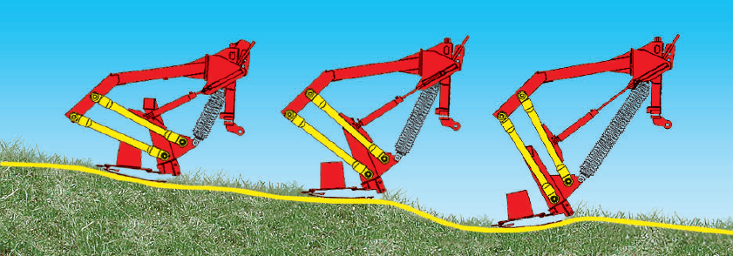

#### Obstakelbeveiliging



Zoals hierboven op de afbeeldingen is te zien kunnen achtermaaiers de obstakels in het veld ontwijken om grote schade te voorkomen. De afbeelding hierboven laat zien dat de maaier naar achteren en tegelijkertijd omhoog zwenkt. Zodra het obstakel is gepasseerd komt de maaier automatisch door de zwaartekracht terug in werkpositie.

Frontmaaiers die geduwd worden zijn niet beschermd tegen obstakels. Deze kunnen niet uitwijken. Een getrokken frontmaaier kan gelift worden waardoor het mogelijk over het obstakel heen gaat.

#### Zwadborden of trommels

Zwadborden kunnen op de machine gemonteerd zijn om het gras smaller weg te leggen dan dat het gemaaid is. Bij een frontmaaier kan daarvan het voordeel zijn dat de wielen van de tractor niet over het pas gemaaide gras heen rijden. Het voordeel van breed wegleggen is dat het gras sneller droogt vanwege het grotere raakvlak voor de zon. Tevens is het pakket dan ook dunner. Wanneer het douwt of mistig is leg je liever het gras smal weg zodat het vocht zo minmogelijk gemaaid gras raakt en direct door de bodem kan worden opgenomen.

Zwad trommels kun je gemakkelijk demonteren of uit het werk stellen. Bij een zwadtrommel gaat dat niet omdat deze in de maaibalk is gemonteerd.



#### Kneuzer

Er zijn twee typen kneuzer. De rollenkneuzer en de rotorkneuzer. De rollenkneuzer trekt het gras tussen twee rollen met profiel door. Hiervan wordt beweerd dat het een zeer grote capaciteit heeft. De agressiviteit en de capaciteit worden bepaald door de druk waarmee de rollen op elkaar en het gras drukken en het toerental waarmee de rollen draaien.

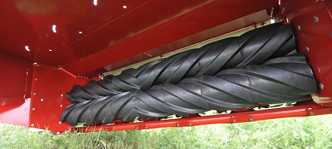

De functie van de kneuzer is het beschadigen van het waslaagje op de grasstengel en mogelijk knikken van de stengel. Door het beschadigen van het waslaagje en het knikken van de stengel kan het vocht in het gras sneller verdampen. Hierdoor droogt het gras sneller.

De rotor kneuzer is een rotor met allemaal vingers erop. Die vingers kunnen van allerlei materialen en vormen gemaakt zijn. Het toerental is van belang voor de capaciteit en gedeeltelijk voor de agressiviteit. Grotendeels wordt de agressiviteit bepaalt door de drukplaat boven de rotor. Hoe kleiner de ruimte tussen de plaat en de rotor hoe agressiever de werking. Op de meeste drukplaten zijn ook lamellen geplaatst deze vergroten de agressiviteit en kunnen de gras sturen. Waardoor breedte of op zwad weg gelegd kan worden.

Het nadeel van kneuzen is het zeer hoge brandstof verbruik en de grote vermogensbehoefte. Loonwerkers hoor je vaker over het moeilijk kunnen doorberekenen van de extra kneus kosten. Er wordt dan ook steeds minder gekneusd door boer of loonwerker. Schudden is goedkoper alleen betekend dat een extra werkgang.



#### Zwad afleg

Zwad afleg kom je niet tegen bij frontmaaiers. Je kunt het wel tegenkomen bij alle soorten achtermaaiers. Het wordt vooral toegepast bij de vlinder- of triple-maaier. Het zorgt ervoor dat het gras buiten het spoor van de tractor door de zijmaaiers binnen het spoor van de tractor wordt gegooid. Met de kanten losmaaien kan dat dus een lege baan van 3 meter opleveren. Met het schudden van het gras hoef je veel minder rekening te houden met het zijdelings weggooien van gras.

Het tweede voordeel is dat je het gras van grote werkbreedte direct kunt verzamelen om het direct te verwerken.

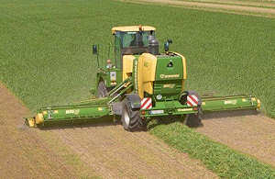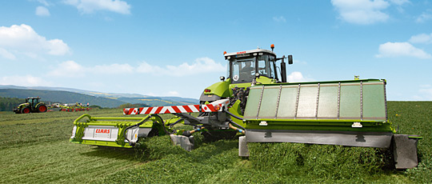Zwad afleg geschiet vaak door het gebruik van een transportbandje achter de kneuzer. Momenteel is Krone de enige die bij zijn zelfrijders een vijzel toepast om het gras zijdelings af te voeren.

### Opdrachten

Deze opdrachten gaan over het hoofdstuk hiervoor (Maaien).

#### Opdracht 1:

*Welke soorten maaiers kennen we in de voederwinning?*

*Hoe kunnen frontmaaiers opgehangen zijn?*

*Hoe kunnen achtermaaiers opgehangen zijn?*

*Wat is het verschil tussen een vlindermaaier en een triple-maaier?*

#### Opdracht 2:

*Waar moet je op letten bij het aankoppelen van een maaimachine?*

*In welke volgorde moet je de maaimachine aankoppelen?*

*Wat moet de minimale vooras belasting zijn op de weg?*

#### Opdracht 3:

*Wat is over het algemeen de minimale maaihoogte?*

*Waarmee mag je normaal gesproken de maaihoogte niet instellen?*

*Hoe kun je de maaihoogte instellen?*

#### Opdracht 4:

*Wat is oplegdruk?*

*Hoe kun je de oplegdruk vaak instellen bij een simpele machine?*

*Hoe kun je de oplegdruk vaak instellen bij een luxe machine?*

#### Opdracht 5:

*Wat is de functie van een obstakelbeveiliging?*

*Hoe werken de meeste obstakelbeveiligingen?*

*Hoe kun je een obstakelbeveiliging vaak instellen?*

#### Opdracht 6:

*Wat is het grootste nadeel van de zwadtrommel?*

*Wat is de functie van de zwadtrommel?*

#### Opdracht 7:

*Wat is de functie van de kneuzer?*

*Welke soorten kneuzers zijn er?*

*Wat is een groot nadeel van de kneuzer?*

#### Opdracht 8:

*Wat kun je met zwad afleg?*

#### Opdracht 9:

*Waarop moet je letten bij het wisselen van de mesjes?*